Périurbanisation et conflits d’usage

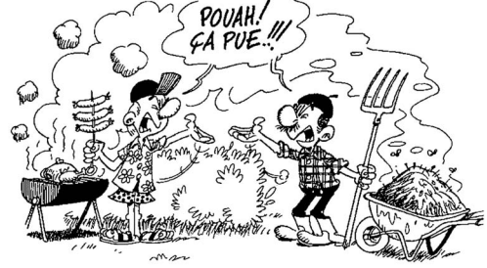

FRW Cahier 7 : Agriculteurs et voisinage- 2003
https://www.frw.be/uploads/7/8/3/9/78394446/ct7.pdf
Doc. 1 - Vidéo expliquant aux élèves le découpage urbain et les causes et conséquences de la périurbanisation ou étalement urbain- (5.25) - 29/08/2018
https://youtu.be/8jHhMyx5oUs

Doc. 2 – Périurbanisation, périurbain : de quoi parle-t-on ?

La périurbanisation appelée également étalement urbain est un phénomène mondial. On la rencontre dans tous les pays développés mais elle ne fait pas l’objet d’une définition unique. S’il fallait retenir un point commun, on dirait que le périurbain est un espace sous influence des villes où les mobilités domicile-travail entre communes sont relativement élevées. En France, à partir de la définition de l’Insee, on peut considérer comme périurbaine toute commune dont au moins 40 % des actifs résidents se rendent pour leur travail dans un ou plusieurs pôles urbains de 1 500 emplois ou plus. On parle ainsi de couronnes périurbaines et de communes multipolarisées.
Loin de se réduire à un type d’habitat homogène, le lotissement par exemple, le périurbain peut prendre une grande diversité de formes : plus ou moins densément peuplé, composé de villages, bourgs et petites villes, de zones résidentielles, de champs ou de forêts, d’espaces commerciaux ou dédiés aux loisirs.
Site- Le Lab périurbain (plateforme publique lancée en juillet 2016 par le Ministère de l’aménagement du territoire, de la ruralité et des collectivités territoriales et portée par le Commissariat général à l’égalité des territoires).
http://periurbain.cget.gouv.fr/content/P%C3%A9riurbanisation-p%C3%A9riurbain-de-quoi-parle-t

Périurbanisation et conflits d’usage

Doc. 3 -Le paradoxe urbain/rural (extrait d’une présentation de Martin Vanier)
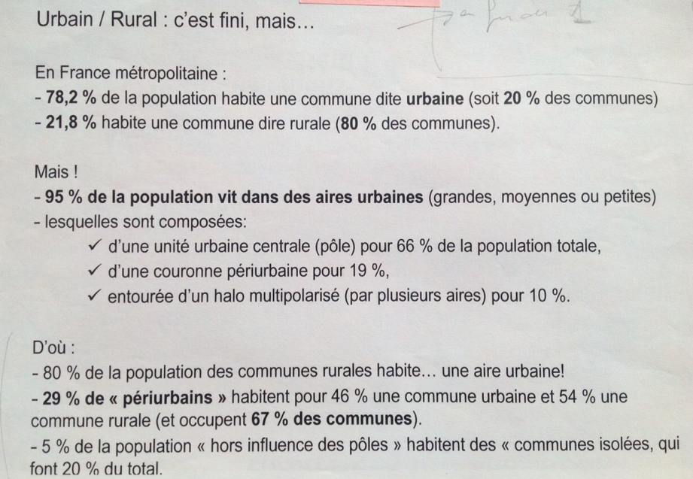
Requalifier les campagnes urbaines de France. Une stratégie pour la gestion des franges et des territoires périurbains, Rapport n°009794-01, établi par Jean-Pierre DECOURCELLE, Pierre NARRING (coordonnateur) et Jérôme PEYRAT,CGEDD (Conseil général de l’environnement et du développement durable),2015 page 64.
https://www.vie-publique.fr/sites/default/files/rapport/pdf/154000716.pdf

Doc. 4 -L’étalement urbain, première source de conflit en milieu rural
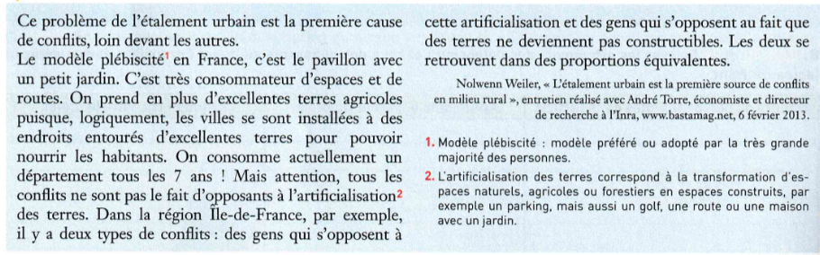

Périurbanisation et conflits d’usage

Doc. 5 -Une question écologique
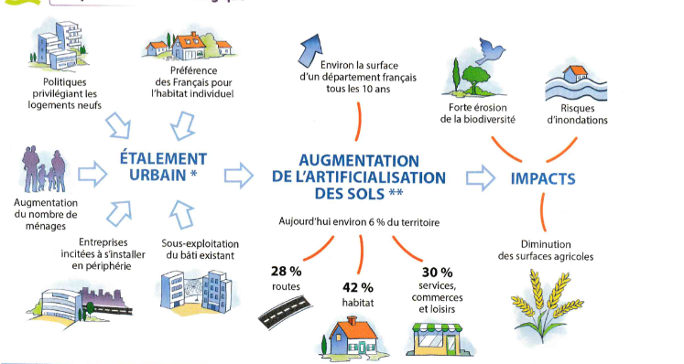

Foucher- 2020- p 74
Doc. 6 -Panneau d’information à l’entrée de la commune de Beaumont-de-Lomagne (Tarn-et-Garonne) - 2019
La commune de Beaumont-de- Lomagne (3 744 habitants) se situe à 50 km de Toulouse. Avec l’arrivée de néoruraux, ces anciens citadins qui décident de s’établir dans le village, les conflits d’usage se multiplient entre les habitants.
En 2019, le maire a installé des panneaux pour rappeler ce que sont les bruits et les activités de la campagne.

https://www.lepetitjournal.net/82-tarn-et-garonne/2019/11/15/le-panneau-qui-fait-le-buzz/#gsc.tab=0

Périurbanisation et conflits d’usage

Doc. 6 -Site des chambres d’agriculture Normandie
Charte de bon voisinage à la campagne pour le département de l'Eure
Pour profiter de la campagne et de tous ses bienfaits
Pour bien vivre ensemble
Chaque année, de nouveaux habitants s’installent dans les communes rurales euroises, notamment des citadins. Ils participent à la revitalisation du monde rural mais l’idéalisation de la campagne (nature, grands espaces, calme) et la méconnaissance des activités rurales et agricoles peuvent parfois rendre les relations difficiles. Par ailleurs, l’image véhiculée par les médias, l’entourage social ou les proches est une réelle source de mal être pour de nombreux agriculteurs.
De manière concrète, certaines activités agricoles comme l’épandage de produits phytosanitaires ou les activités d’élevage font face à des difficultés d’acceptabilité.
L’objectif de cette charte de bon voisinage est de partager les principales informations sur l’activité agricole et forestière, les droits et devoirs de chacun et rappeler quelques principes de cordialité pour éviter incompréhensions ou litiges et bien vivre ensemble.
A Télécharger
Charte de bon voisinage (PDF)
https://normandie.chambres-agriculture.fr/territoire/developper-le-territoire/chartes-de-bon-voisinage/charte-de-bon-voisinage-de-leure/

Doc.7- Coqs bruyants, vaches odorantes... les conflits de voisinage se multiplient à la campagne – vidéo (5.30) – JT 13 H LCI - 26/10/2019- interview de M. Decaen : 2.10 à 3.40

https://www.lci.fr/population/coqs-bruyants-vaches-odorantes-les-conflits-de-voisinage-se-multiplient-a-la-campagne-2135982.html

Périurbanisation et conflits d’usage

Doc.8- Les agriculteurs victimes de conflits de voisinage – Ouest France- Guillaume Le Du – 15/06/2016
Odeur, bruit... Les plaintes de néoruraux se multiplient contre leurs voisins agriculteurs. FDSEA, JA et la Chambre d'agriculture lancent une pétition pour le maintien des fermes à la campagne.
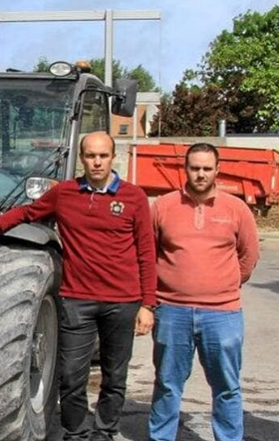
Sylvain Decaen possède une exploitation agricole à Cambes-en-Plaine à 7km de Caen dans le département du Calvados en Normandie. Son exploitation existe depuis 1947. Cambes-en-Plaine, initialement rurale (300 habitants en 1960) s'est urbanisée et compte maintenant 1500 habitants. Deux nouveaux pavillons verront bientôt le jour à 5 m de son exploitation de conditionnement d'endives. Et ça ne rassure pas Sylvain Decaen. La famille Decaen a déjà été confrontée à la plainte d'un voisin « qui ne supportait pas le bruit du groupe électrogène et des tracteurs ». Le patron de l'entreprise agricole qui emploie une vingtaine de salariés pour conditionner 1 500 tonnes d'endives par an, admet le passage quotidien, en semaine, de « trois ou quatre camions de légumes mais les tracteurs ne traversent plus le village. » À l'automne 2013, le tribunal de Caen, saisi de la plainte, avait mandaté un expert pour vérifier le bruit. Au bout de trois mois, cet expert n'a rien révélé d'anormal. Mais si la procédure n'a pas abouti à sa condamnation, l'agriculteur a mal vécu cet épisode.
Sylvain Decaen à Cambes-en-Plaine, cultive et conditionne des endives.
https://www.ouest-france.fr/normandie/les-agriculteurs-victimes-de-conflits-de-voisinage-4305567

Doc.9- Photographies aériennes de la commune de Cambes-en-Plaine en 1947 et 2016- portail de l’IGN, Remonter le temps
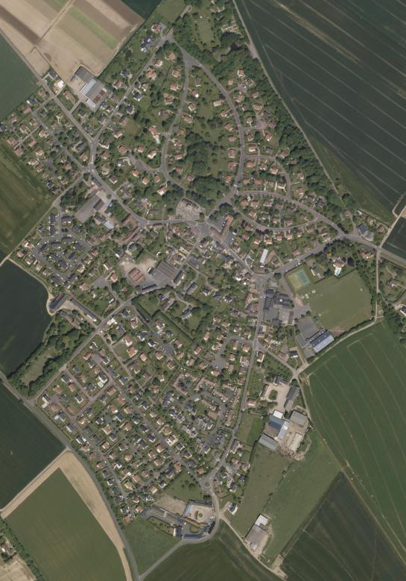
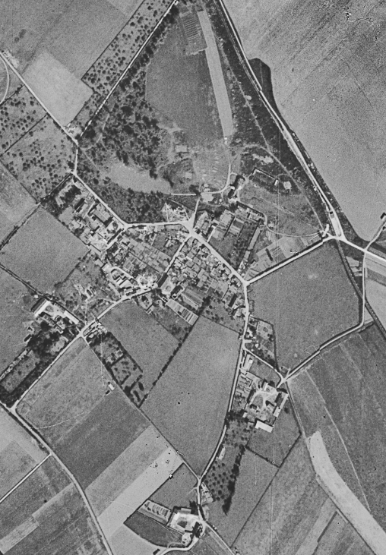

Exploitation de la famille Decaen

1947
2016

https://remonterletemps.ign.fr/comparer/basic?x=-0.387915&y=49.231208&z=16&layer1=ORTHOIMAGERY.ORTHOPHOTOS.1950-1965&layer2=ORTHOIMAGERY.ORTHOPHOTOS2006-2010&mode=doubleMap

Périurbanisation et conflits d’usage

Doc.10- Statistiques de l’Insee sur Cambes-en-Plaine
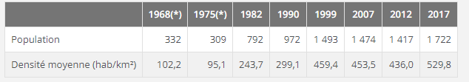
Evolution de la population de Cambes-en-Plaine depuis 1968

Sources : Insee, RP1967 à 1999 dénombrements, RP2007 au RP2017 exploitations principales
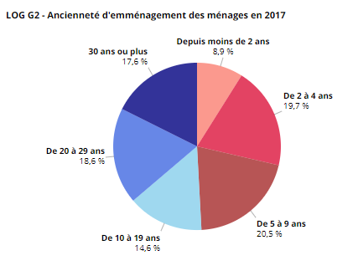
Source : Insee, RP2017 exploitation principale, géographie au 01/01/2020

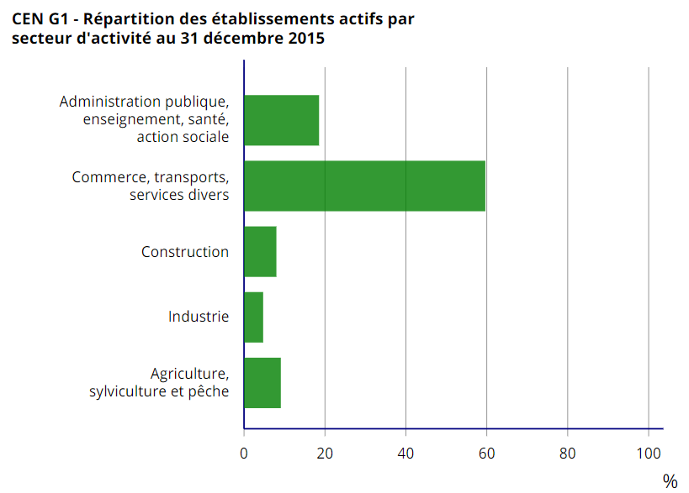
Source : Insee, CLAP en géographie au 01/01/2019.

https://www.insee.fr/fr/statistiques/2011101?geo=COM-14125
Périurbanisation et conflits d’usage

Doc.11- Pesticides/riverains : « le miscanthus était la seule solution » - article de Réussir Grandes Cultures – Gabriel Omnès- 09/11/2020

Benoît Le Helloco a décidé d’implanter une bande de miscanthus pour ne plus subir la pression exercée par un riverain qui borde un de ses champs. La culture, une fois bien développée, ne nécessite aucun traitement.

Des haies, des bosquets et des champs de maïs qui tapissent un paysage vallonné : le bocage dans lequel se niche la commune de Merléac, au sud de Saint-Brieuc dans les Côtes-d’Armor apparaît comme un îlot de tranquillité. Le paysage n’a rien en commun avec les zones rurales périurbaines ou mitées par un habitat dense, souvent associées aux conflits entre agriculteurs et riverains. Et pourtant. C’est au cœur de ce théâtre de verdure que Benoît Le Helloco a décidé d’emblaver du miscanthus sur l’une de ses bonnes parcelles pour faire office de « zone tampon ».
Sur la ferme de Benoît Le Helloco, le miscanthus avait été implanté pour protéger un cours d'eau. L'agriculteur a désormais décidé d'en implanter sur une ZNT le long d'une habitation qui jouxte sa parcelle.
© G. Omnès

Objectif : ne plus subir les foudres de l’occupant du terrain qui borde sur 60 mètres l’un de ses champs, et qui ne tolère pas la vue d’un pulvérisateur. (...)Si Benoît Le Helloco a « sacrifié » près d’un hectare, c’est sous la pression des voisins. « Ils m’ont demandé de ne pas traiter à moins de 50 mètres de leur terrain, et dès que je sors avec le pulvérisateur, je sais que je risque de me faire interpeller », soupire l’agriculteur.(...)
Au fil du temps, le dialogue est devenu impossible. « Il m’a expliqué que ce n’est pas à moi qu’il en veut, mais au système agricole et aux politiques qui nous auraient mal aiguillés. Son argument est que la liberté des uns s’arrête là où commence celle des autres, et que j’empiète sur la sienne quand je traite car son jardin est bio. » Les relations se sont tendues et, pour Benoît Le Helloco, « le miscanthus était la seule solution ». (...)
Le miscanthus a depuis fait son trou sur l’exploitation, couvrant désormais 10 hectares sur la SAU de 88 hectares de la ferme de polyculture avec un atelier volailles. Le long du terrain source de litige, Benoît Le Helloco a implanté une bande de 6 mètres. « J’ai pris une marge de sécurité par rapport à la réglementation sur les ZNT pour ne prendre aucun risque. La question, c’est jusqu’où faut-il céder pour avoir la paix, s’interroge l’exploitant. J’ai l’impression que l’effort est toujours fourni par les agriculteurs. »
Le Breton espère maintenant que cette solution mettra fin aux récriminations. Il a même pris toutes les précautions. « J’ai précisé à mon voisin que le miscanthus allait atteindre une haute taille, et je l’ai même prévenu que le bruit peut être impressionnant lorsqu’il y a du vent, en raison du frottement des feuilles. »
https://www.reussir.fr/grandes-cultures/pesticidesriverains-le-miscanthus-etait-la-seule-solution

